ГККП «Ясли – сад №24 г. Павлодара»
ЖумабаеваАйман Какауевна
воспитатель
стаж работы 35 лет
первая категория
Тема: «Зеркало. Отражение»
организация детского экспериментирования
старшая группа

Цель: Развивать познавательный интерес детей в процессе экспериментирования,
умение устанавливать причинно - следственные отношения.
Задачи: 1. Познакомить детей с понятием «отражение», «тень».
2. Развивать познавательную активность детей в процессе знакомства с
явлением отражение.
3. Воспитывать наблюдательность, самостоятельность мышления,
эмоционально – положительное отношение к занятиям
экспериментированиям.
Словарная работа: учёные, лаборатория, эксперимент, отражение, тень.
Билингвальный компонент: күннің сәулесі - солнечный зайчик, айна - зеркало,
ғалымдар – ученые.
Оборудование: игрушка солнечный зайчик, зеркала различной формы и размера,
картина, карточки для индивидуальной работы (по количеству
детей), фольга, игрушки, ткань, бумага, карандаши.
Ожидаемый результат:
Знать: понятия «отражение», «тень».
Иметь: навыки учебного сотрудничества, экспериментирования.
Уметь: устанавливать причинно – следственные связи, делать выводы.

№ п/п | Этапы действий | Действия воспитателя | Действия детей
1 | Мотивационно -побудительный | В: Сегодня у нас необычное занятие и нам с вами необходимо слуховое, зрительное восприятие, умение думать, наблюдать, чувствовать и рассуждать. Занятие очень интересное и полно сюрпризов. К нам в гости сегодня пришел Солнечный зайчик (игрушка). | Дети стоят полукругом,  обращают внимание на  воспитателя и подходят к ней.
2 | Организационно -поисковый | С.з: - Здравствуйте, я Солнечный зайчик . К вам проник я, через оконное стекло, и очень рад тому, что я у вас сегодня в гостях.  Мои солнечные лучики постоянно за вами наблюдают и, видят какие вы любознательные. А хотите знать еще больше об окружающих вас предметах? Солнечные лучики попросили меня вам помочь поэкспериментировать. А вы хотите провести эксперимент, опыт, и стать настоящими юными учеными?  С.з: Кто такие ученые? Давайте пропоем это слово.  А сейчас, покружитесь, и я с помощью солнечных лучиков превращу вас в юных ученых. 1,2,3 - ты ученый, посмотри! Предлагаю пройти в научную лабораторию, где проводятся опыты. Нас ждет много нового и интересного!  Лаборатория! Запомните это слово. Давайте медленно произнесем его.  Что вы видите на столе? (зеркала, ложка, чаша с водой и т.д.).  Многие блестящие предметы позволяют увидеть собственное отражение. Отражение - это изображение предмета, на поверхности. Подумайте, где можно увидеть собственное отражение? Поищите в группе предметы, в которых можно увидеть отражение (зеркала, фольга, некоторые детали игрушек, стекло и т.д.).  Свое отражение также можно увидеть в воде. Показ картины (приложение №1). Вопросы по картине: «Что бывает после дождя?»  Присмотритесь внимательно, что вы видите в луже?  Да, действительно свое отражение, тени от предметов можно увидеть в воде.  Молодцы! А сейчас мы с вами проведем индивидуальную практическую работу.  Задание: «Найди мою тень» (приложение №2).  Замечательно! С заданием справились все!  А теперь психогимнастика «Солнечный лучик» (приложение № 3).  Ну вот, все отдохнули, теперь предлагаю вам, юные ученые, провести эксперименты:  1. Посмотрите в чашу с водой. Разглядывая собственные отражения, давайте попробуем определить, всегда ли они ясные и четкие. Отчего это зависит?  2. Продолжим наше увлекательное экспериментирование. Отгадайте загадку:  Висит окошко  В окошке Антошка  Отошел Антошка  Пустое окошко.  Да, совершенно верно, это зеркало. Сейчас мы проведем эксперименты с зеркалами. Возьмите в руки зеркало и внимательно рассмотрите себя в нем. Кого вы там видите? Улыбнитесь своему отражению.  Предлагаю взять любую понравившуюся вам игрушку и показать ее в зеркало. Внимательно посмотрите и ответьте на вопросы: «Где у куклы (мишки, зайца) правая рука? Левая рука?» и т.д. Действительно, если вы показываете правую руку в зеркале, то в зеркале отражается левая рука. Там где в жизни правая сторона, в зеркале - левая, и наоборот.  Продолжим наш эксперимент: положите перед собой лист бумаги, поставьте перед листом бумаги зеркало. Когда мы пишем, глядя в зеркало, где буквы выглядят обычным образом, на бумаге они оказываются перевернуты. Правильно написанными будут лишь буквы Н, О, Е, В – те, которые выглядят одинаково и в зеркале, и на бумаге, хотя изображение в зеркале перевернуто. | Дети с интересом слушают, присматриваются к солнечному зайчику.  Дети проявляют желание стать юными учеными.  Предположения детей.  Пропевают слово.  Дети кружатся и надевают шляпы ученых.  Дети проходят в другую часть группы, имитирующую лабораторию, с интересом осматривают.  Произносят и запоминают это слово.  Называют предметы, которые видят.  Дети размышляют.  Присматриваются и несколько детей находят свое отражение, берут предметы и объясняют, почему взяли именно этот предмет.  Рассматривают картину и отвечают на вопросы.  Лужи.  Отражение деревьев, людей.  Самостоятельно работают по карточкам.  Проявляют интерес к работе.  Дети выполняют релаксационные упражнения.  Расходятся по подгруппам.  Дети в ходе экспериментов приходят к выводу: предметы, имеющие гладкую, блестящую поверхность, дают хорошее отражение, а предметы щероховатые значительно худшее. При этом есть множество предметов, которые вообще не позволяют увидеть собственное отражение -это ткань, лист бумаги и др. Свое отражение можно увидеть в оконном стекле, блестящей ложке, смятой фольге и др. предметах.  Отгадывают загадку: зеркало.  Проводят эксперимент.  Свое отражение.  Берут на выбор игрушку и проводят эксперимент.  Отвечают на вопросы.  Делают вывод: в зеркале все отражается «наоборот».  Проводят эксперимент, делятся своими впечатлениями.
3 | Рефлексивно -корригирующий | Вы достойно справились с экспериментами и получаете звание «Юные ученые».  - Вам понравилось быть учеными, проводить эксперименты?  - Что было трудным для вас?  - Какие получили знания?  - Что бы вы еще хотели узнать?  Перед вами лежат длинные и короткие лучики. Кому очень понравилось занятие возьмите длинный лучик, если кто-то, в чем-то затруднялся, возьмите короткий лучик и прикрепите к макету солнца.  С.з: Ну, что ребята, мне пора прощаться с вами, но если вы захотите еще раз увидеть меня, возьмите зеркальце подойдите к окну, и наведите зеркало на лучик солнца, и к вам приду я, веселый Солнечный зайчик. Спасибо! | Получают грамоты «Юных ученых».  Отвечают на вопросы. Осознают важность полученной информации.  Выбирают лучики, каждый ребенок объясняет свой выбор.  Прощаются.

Схема последовательности экспериментальной работы

Приложение № 1

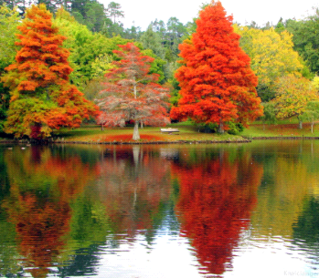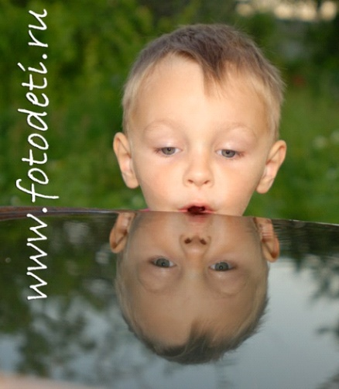

Приложение № 2

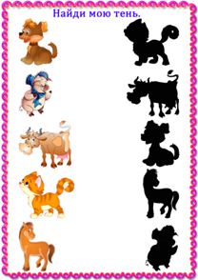

Приложение № 3

